Segundo caso de rabia por mordedura de murciélago en España

Murciélagos con rabia mordieron a dos personas en Huelva y Valladolid

Enlace artículo https://www.elperiodico.com/es/extra/20180913/segundo-caso-rabia-mordedura-murcielago-espana-7032924
EFE
Madrid - Jueves, 13/09/2018 a las 17:29 CEST

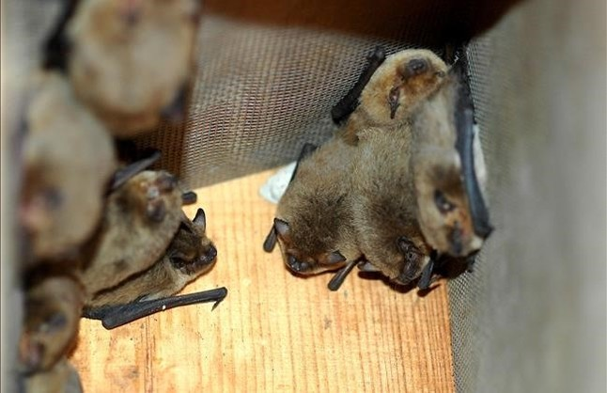
Imagen de un nido de murciélagos. / JOAN PUIG
El Centro Nacional de Microbiología ha detectado dos casos de rabia en murciélagos que mordieron a una joven de 19 años en Huelva capital y a una mujer en Valladolid el pasado junio, que se encuentran bien de salud, según han explicado a Efe fuentes de los servicios de salud respectivos.
En el caso de Valladolid, el Centro Nacional de Microbiología diagnosticó el pasado junio el primer caso de rabia en un murciélago de Castilla y León tras morder en una mano a una mujer de Valladolid, que ya está dada de alta, según han confirmado hoy a Efe fuentes de la Consejería de Sanidad.
A raíz del suceso se remitió el caso a estudio el pasado 29 de junio, y dio positivo por lisavirus europeo de murciélago tipo 1 (EBLV 1), según las mismas fuentes.

Los casos
El mismo centro detectó la presencia de la rabia -una enfermedad mortal en el 100 % de los casos si llega a desarrollarse- en un murciélago que mordió a un joven de 19 años de Huelva capital, el cual recibió el tratamiento preventivo en estos casos y se encuentra en buen estado de salud.
Fuentes de la Delegación Provincial de Salud han indicado a Efe que los hechos tuvieron lugar a finales del pasado mes de junio cuando este joven al tratar de evitar que su gato jugara con un murciélago fue mordido por este animal.
Tras esto, esta persona acudió al centro hospitalario donde se le puso el tratamiento de vacunación preventiva para este tipo de casos, encontrándose bien de salud.
Lo llamativo de este caso, ha indicado las mismas fuentes, es que este joven pudo coger al animal y derivarlo al laboratorio para analizarlo, permitiendo saber que el mismo era portador del lisavirus europeo de murciélago tipo 1 (EBLV-1).

Las claves del virus
El primer caso de rabia en murciélagos se identificó en España en 1987, según han recordado fuentes de la Consejería, y desde entonces casi todos los años se registra algún caso, principalmente en Levante, Andalucía y Cataluña.
En Europa el primer diagnóstico se realizó en 1954, y ha habido más de 1.100 casos en las cuatro últimas décadas, de los que más del 90 % los notificó Dinamarca, Alemania, Holanda, Francia y Polonia.
Se trata de un virus diferente al de la rabia de los mamíferos terrestres (actualmente erradicada en la península); por lo que es necesario reforzar y reiterar las medidas preventivas en relación con ese tipo, en cuanto a evitar contacto con los murciélagos, especialmente los que no se comporten de forma natural, y enseñar a los niños que no debe tocarlos.
En caso de mordedura, debe ser comunicada a los Servicios Sanitarios y, a ser posible, conservado el animal para ser analizado, y además se debe recibir la profilaxis postexposición oportuna, que se enmarca en la categoría III, con vacunación e inmunoglobulina.
En todo caso, según la Consejería de Sanidad, no debe olvidarse que los murciélagos, una especie protegida en España, son mayoritariamente insectívoros y que realizan una importante función ecológica al contribuir a regular las poblaciones de insectos de forma natural.

